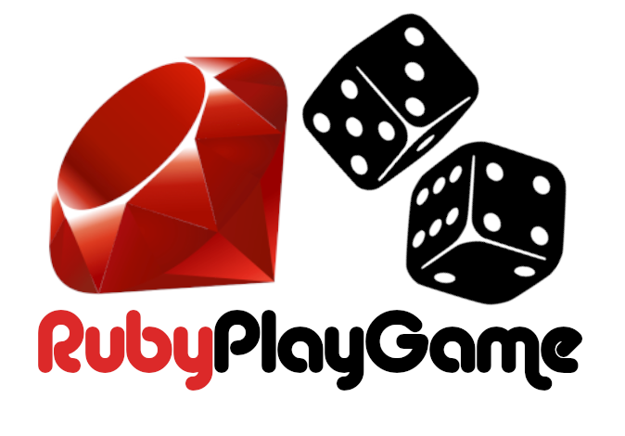

MANUAL DE REGRAS E MECANICAS RUBYPlayGame
desenvolvido por Otavio Abreu dos Santos Silva

Antes de comecar devo dizer que o intuito tanto desse manual quanto do programa em si e realizar um estudo pratico de programacao em Ruby, mas caso alguém venha a gostar e quiser reaproveitar alguma parte do codigo, estara amparado pela documentacao e pelo próprio material fonte bem comentado.
Atenciosamente, o Autor.

RESUMO

RUBYPlayGame ou RBPG e um jogo rodado no terminal com mecanicas e interacoes randomicas, juntando um sistema próprio de RPG em um programa sem interface.
A ideia e que o jogo tenha uma progressao e um ritmo marcante e dificil, para que o jogador não se apegue muito e tente varias vezes ate pegar as mecanicas. Apesar de não ter uma interface o jogo tem sim muitas mecanicas

